КН-Н921б

Сторожук О.Д.

Лабораторна робота №4

Тема роботи: «Розробка класифікатору на основі алгоритму One Class SVM»

Мета роботи: дослідження методів класифікації даних. Отримання навичок аналізу даних на прикладі класифікатору на основі алгоритму One Class SVM

ЗАВДАННЯ ДО ВИКОНАННЯ

Розробити два програмні модулі:

– Програмний модуль генерації псевдовипадкових чисел;

– Програмний модуль класифікатора на основі методу One Class SVM для виявлення аномальних об'єктів.

– Виконати оцінку точності класифікації за допомогою ROC-аналізу.

Програмний модуль генерації повинен генерувати таблицю розміру 3461х2 діапазону [1100:1200] із 2% аномалій.

Модуль класифікатору реалізує метод класифікації One Class SVM з урахуванням координати Origin Point, яка розраховується за методом Down-Right

ХІД РОБОТИ

Генерація відбувається в декілька кроків:

– За допомогою функції make_blobs() генерується початковий набір даних;

– Генерується список об’єктів аномалій шляхом генерації випадкових індексів;

– Для згенерованих індексів заносяться значення які лежать поза діапазону [1100:1200], формуючи таким чином аномалії.

Алгоритм роботи класифікатору полягає у розподілі об'єктів на гіперплощини. Кожна з гіперплощин має свою опорну точку, перпендикулярно до якої розраховується вектор нормалі.

Графік із результатами роботи SVM класифікатору наведений на рис. 1.

Рисунок 1 – Порівняння роботи класифікатору (y_pred) із початковим набором даних (y_true).

Згідно до сформованої ROC-кривої (рис. 2.), ефективність роботи класифікатору є задовільною.

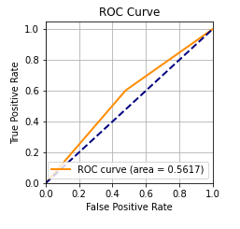

Рисунок 2 – Графік ROC-кривої для результатів роботи класифікатору

ВИСНОВКИ

Під час виконання лабораторної роботи було проведене дослідження методів класифікації даних на основі алгоритму One Class SVM. Ефективність роботи алгоритму була перевірена із застосуванням ROC-кривої.